**Murilo Caetano da Silva**

**RA: 22.125.020-2**

**IMAGENS, GIFS E FONTES UTILIZADAS**

Sprite jogador



Referência: <https://judgement-day-roblox.fandom.com/wiki/Patience_Soul>

Bola de fogo



Desenho de referência: <https://sticknodes.com/sticks/undertale-fireball-nodes/>

Osso



Referência: <https://gamejolt.com/p/these-are-teh-bone-colors-in-undertale-yaxnivn4>

Emoji



Referência: [https:// www.conjur.com.br/2023-jul-30/nikolai-rebelo-emoji-formacao-contratos-distancia/](https://www.conjur.com.br/2023-jul-30/nikolai-rebelo-emoji-formacao-contratos-distancia/)

Botão ativado

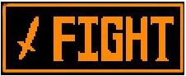

Referência: <https://www.deviantart.com/gengarghast/art/Undertale-Fight-Button-PNG-1016583868>

Botão desativado

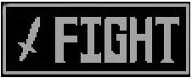

Referência: <https://www.deviantart.com/gengarghast/art/Undertale-Fight-Button-PNG-1016583868>

GIF inimigo



Referência: <https://br.pinterest.com/pin/731623901998292919/>

Logo Steam



Referência: [https://pt.wikipedia.org/wiki/Ficheiro:Steam_icon_logo.svg](https://pt.wikipedia.org/wiki/Ficheiro:Steam_icon_logo.svg#)

Titulo

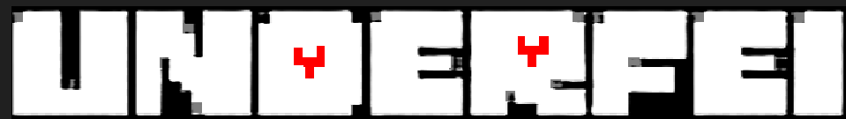

Feito com: Font MEME

Fonte dos menus

Referência: https://www.deviantart.com/maxigamer/art/MERCY-Font-the-UNDERTALE-font-for-battle-buttons-590779512

Referências dos códigos

Utilizei o ChatGPT para resolver alguns “impasses” que surgiram ao longo do desenvolvimento do projeto.

Como criar um jogo SIMPLES usando JavaScript e HTML | JavaScript para iniciantes – Tutorial

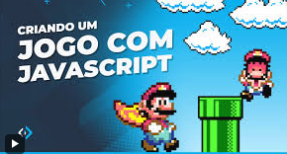

Canal: Manual do Dev

Disponível em: <https://youtu.be/r9buAwVBDhA?si=AA4Op2K2O3o4IbE0>

Detecção de colisão em JavaScript [HTML5] para jogos

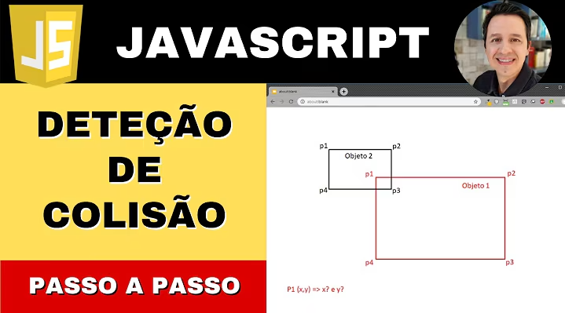

Canal:Wilton Filho

Disponível em: <https://youtu.be/HA0XIaIh8OI?si=baylMo86-GagcVuP>

Jogo com JavaScript #05: Desenhando obstáculos dinamicamente e detectando Colisão

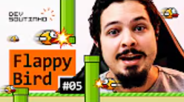

Canal: Mario Souto - Dev Soutinho

Disponível em: [https://youtu.be/BJSFJNlRpp0 ?si=QHKcVGCUDM-CL0ZH](https://youtu.be/BJSFJNlRpp0%09?si=QHKcVGCUDM-CL0ZH)

W3b schools : <https://www.w3schools.com/js/js_dates.asp>